《给90后讲讲马克思》之六：当幸福来敲门

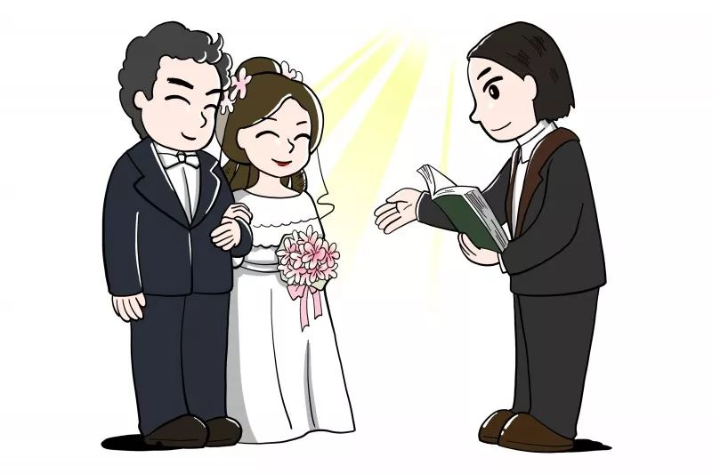
1843年6月19日，在特里尔东北部有一座小镇，叫克洛茨纳赫。在那里有一个新教教堂里，举行了一场朴素而庄重的婚礼。新郎叫马克思，新娘叫燕妮。他俩结婚的小镇克罗茨纳赫坐落在莱茵河与纳尔河的交汇处，风景宜人、清静自然，温泉尤其出名。新婚燕尔的马克思和燕妮别提有多高兴了。两人在温泉小镇和周边度过了一个难能可贵的短暂蜜月。
都说每一个成功男人的背后站着一个伟大的女人，马克思也不例外。尤其是像他这样一生流亡奔波、穷困潦倒，只为心中的革命事业和崇高理想不屈不挠的人，若没有一个懂他、爱他、理解他、支持他的人在身边，我们可能真的无法想象。
我们现在至少可以欣慰地说，在爱情上，马克思是幸运的。他与一身挚爱燕妮相识于年少时，青梅竹马、情投意合。他们的爱情或许并不惊天动地、刻骨铭心，也曾为明天的柴米油盐发过愁，但十九世纪的苦难和硝烟都吹不散他们之间的相濡以沫和情比金坚，真的惟有生老病死才真正将他们分开了。
都说患难才能见真情，今天，我们生活日渐富足，选择也日渐繁多，却常常走着走着就散了。粗浅的爱情敌不过富贵荣华，跑不赢似水流年。试问，如果有一个人能在你最贫穷、最一无所有的时候不离不弃，那还有什么矫情的理由与他／她分道扬镳呢？今天，我们就来聊聊伟人马克思的爱情与婚姻。
如果让现代爱情专家来评评马克思，他可能是个追女孩的高手。在一段感情中，你能想到的障碍，比如说年龄的差距、异地相处、门不当户不对、经济基础不牢靠，全都被马克思撞上了。燕妮比马克思大四岁，所以马克思谈的是个板上钉钉的“姐弟恋”。
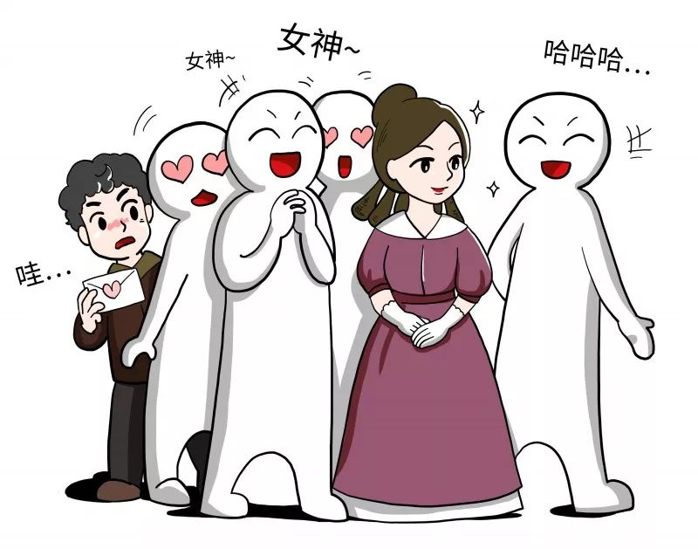
燕妮家世显赫、出身名门，随着年龄的增长逐渐出落得亭亭玉立，风姿卓越，是特里尔城舞台上公认的“舞后”。这样一个众星捧月的“白富美”在当时也称得上是“大众情人”，很多名家子弟和帅气青年排着队拜倒在她的石榴裙下。马克思便是那芸芸大众中的一员，萌动的爱情如同燃烧的火焰，点燃了这位热血青年的小心脏。当他忐忑不安地向燕妮表露自己的爱意时，他几乎不敢相信燕妮居然爽然接受了自己的爱慕心迹，这两个合拍的年轻人就这样偷偷地私定终身了。
实际上，十九世纪的德国社会并没有我们想象的那么开放、那么通情达理，马克思和燕妮的爱情也并不被人看好，包括双方的家人。一方面，可能因为门第的差距，燕妮的哥哥始终认为她应该嫁一个中尉或是有爵位的贵族；另一方面，家长的看法总归是更加务实一些，当时的马克思只有18岁，尚在求学阶段，一个未立业的男人没有任何经济基础来照料未来的新娘。那时的德国人和我们现在大多数人一样，认为在找到职业支撑家庭之前，根本不应该考虑结婚的事。除此之外，“姐弟恋”在当时也被认为是可耻的，这违背了世人对男性身份标准的固有看法，以及两性关系的规范。因此，两人的爱情被双方家人解读成了一种少见的、强烈的叛逆行为。
后来有个有意思的说法，说在所有激进的革命观念和共产主义理论真正形成之前，卡尔·马克思就用求婚首次反对了19世纪的资产阶级社会。
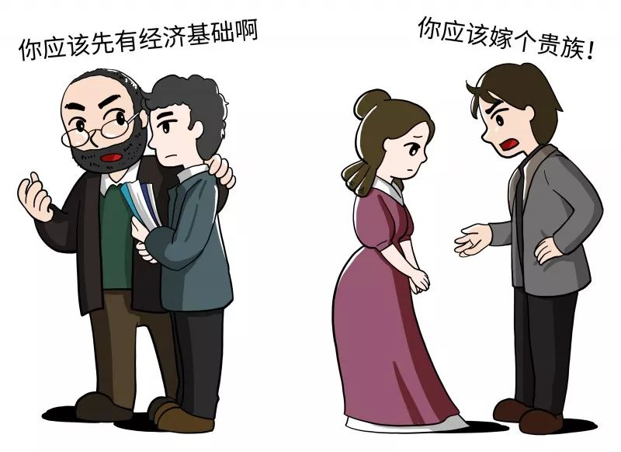
和大部分追求者一样，马克思虽然在对待感情上坚定不移，但他也不笨，还是采取了一些聪明的套路为最后的成功添砖加瓦。比如燕妮的父亲老威斯特法伦就被马克思率先征服了，对未来的女婿所表现出的才华那是赞不绝口，称马克思是“一位出色、高尚且杰出的”年轻人。而燕妮也是一位有颇有追求和想法的女子。在她的眼中，马克思热爱学习，充满智慧，是一个可以终身作为依靠的人。这种视富贵如浮云、视门第为尘土，以才华、价值和理念为首选的择偶观放在现代社会来看，可能也会被人嘲笑很傻很天真，但正是她坚定的选择，成就了这段旷世佳缘。
后来，我们都知道，有了马克思的努力和燕妮的通达，这对年轻人最终还是突破社会偏见，牵手成功。但从确立恋爱关系到结婚这一路，他们俩走得并不顺风顺水。
马克思不在特里尔读大学，因此他与燕妮经历的是今天爱情宝典里特别不推荐的选项——异地恋。这是一个非常大的考验。马克思读大学期间，很少回家，与燕妮一年都见不上几面。这对年轻情人维系感情的主要工具，你肯定猜不到，那就是写信。
在那个没有电脑、没有手机，发不了微信，上不了微博，也没有办法FACETIME的年代，马克思为自己心爱的姑娘写下了无数篇充满爱意、激情洋溢的诗歌，被后人编成两本《爱之书》和一本《歌之书》保留了下来。这些诗歌燕妮终生保存着，他们的女儿劳拉后来记述说，“父亲并不看重那些诗歌；但每当父母谈起它们，总是开怀大笑这些年轻时的荒唐行为”。
实际上，当你真的走进马克思的诗歌世界，你会被他磅礴大气的文字所折服，读着读着似乎就能感同身受地体会到他对燕妮那炽热而真挚的感情。比如，他是这样写的：
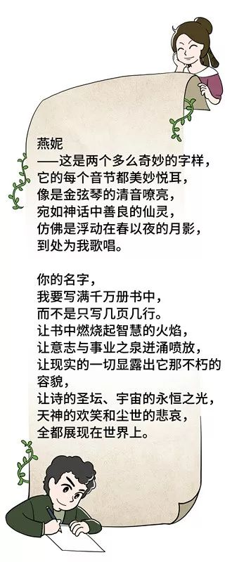
我们读着这些华丽而有力量的诗句，是否让你眼前一亮呢？这不是我认识的马克思啊！的确，马克思的文学造诣很高，这与他惊人的阅读量有着密切的关系。更难能可贵的是，他写爱情诗的格局是非常大的，很让人惊叹，他会经常在诗歌中将爱意与理想、意志与事业、审美与认知融为一体。比如他曾经写了这样一首爱情诗：
面对着整个奸诈的世界，
我会毫不留情地把战挑，
让世界这庞然大物塌倒，
它自身扑灭不了这火苗。
那时我就会像上帝一样，
在这宇宙的废墟上漫步；
我的每一句话都是行动，
我是尘世生活的造物主。
这些诗句虽然看起来很稚嫩，但字里行间除了漫溢的对燕妮的爱之外，还有很多闪烁的思想火花，为未来他走向哲学、走向思辨打下了非常坚实的基础。其实，马克思与燕妮的通信习惯一直保留着，直到他们结婚数十年以后，依旧不间断地写信。终于，在沉闷的19世纪四十年代，两个年轻人的爱情像百花园中的牡丹，含苞待放，迎来了姹紫嫣红的明天。

燕妮与马克思之间除了深厚的情感，还有非常一致的精神追求，他们对现实的不满、对劳苦大众的同情、对革命坚定不移的信念，都是这段感情延绵不断的价值基础。燕妮是马克思的爱人、妻子、孩子的母亲，同时也是他最忠诚的战友。爱情有没有保鲜期？什么样的爱情才能让人拥有一生？现代人可能会说仪式感，把每天都过成情人节，但对马克思和燕妮来说，答案恐怕并不是如此。最好的爱情不是物质上的门当户对，而是精神上的势均力敌。在现代社会，很多人会把门当户对特别狭隘地理解为财产、社会地位的旗鼓相当，其实最应该当对的是价值观的一致。
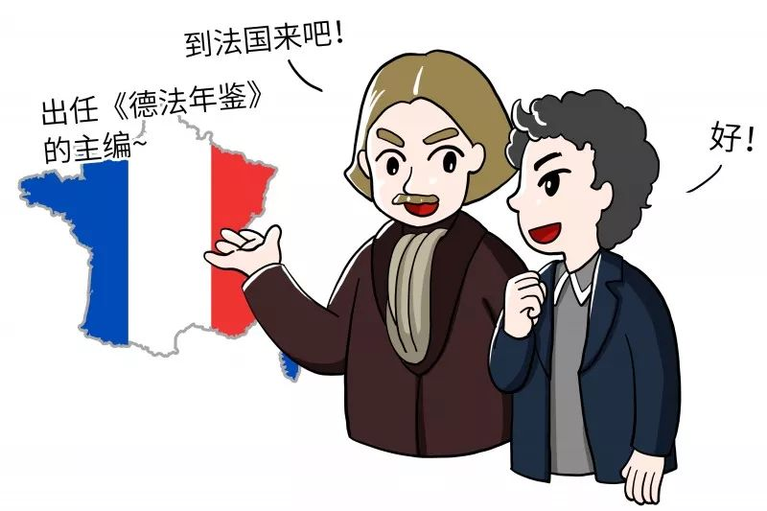
新婚旅行完后，马克思的朋友卢格邀请马克思夫妇前往巴黎，并邀请马克思一起出任《德法年鉴》的主编。马克思对法国有着特别深厚的感情，因为从小他就听父亲朗诵卢梭、伏尔泰等法国思想家的作品，而同时马克思又接受了优秀的德国古典哲学的教育和熏陶，毕竟马克思在德国生活了25年，因此，当卢格邀请马克思编写出版同时容纳法国和德国社会思想动态的刊物时，马克思几乎毫不犹豫地答应了。未曾想到，这一去，就开启了思想的华彩乐章，马克思主义从此诞生。

